Ettlinger a Fakuma 2018
Filtrazione in applicazioni complesse e filtrazione a 60 µm per il riciclo del PET
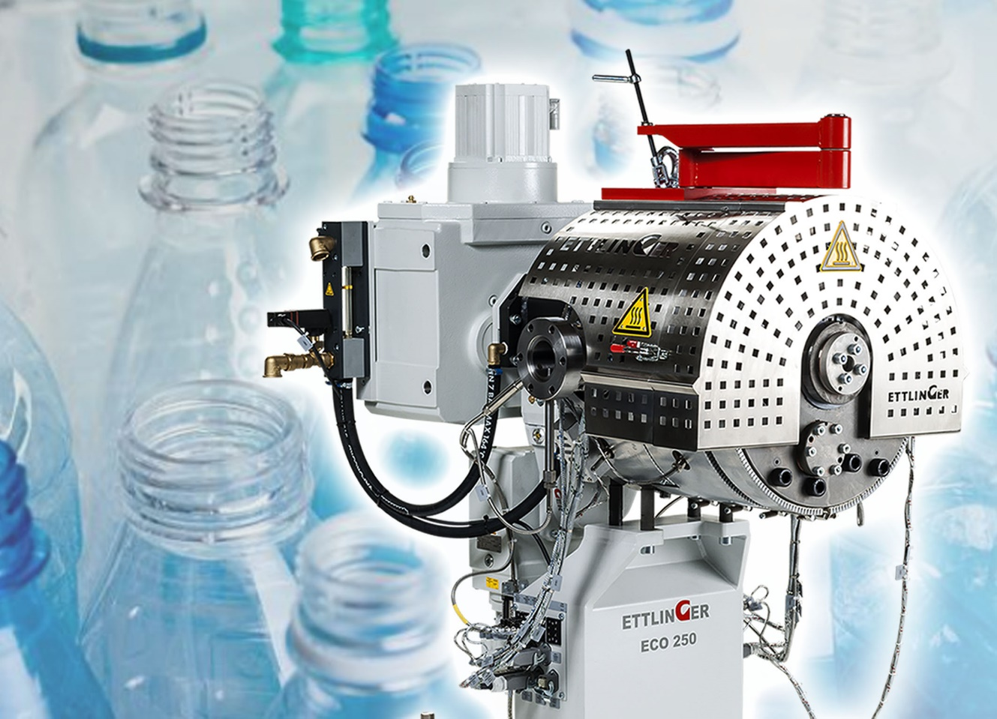
Ettlinger è presente al Fakuma con filtri automatici che soddisfano requisiti particolarmente elevati in termini di continuità e di qualità del prodotto. La grande novità di quest’anno è la filtrazione a 60 micron, raggiunta ora dalla serie ECO, che costituisce il presupposto ideale per l'impiego del 100% di bottle flakes di PET in impianti per la produzione di film da termoformatura, reggette e fibra. © Ettlinger
Königsbrunn / Germania, Settembre 2018 – Ettlinger, un’azienda del gruppo Maag, presenterà al Fakuma 2018 (Stand A6-6202) le proprie soluzioni d’avanguardia nel settore della filtrazione delle materie plastiche, con la grande novità della filtrazione a 60 µm per il settore del PET. Tra le soluzioni, in questa edizione viene messo in particolare evidenza il modello ECO, che trova impiego in particolare per la filtrazione di alluminio, carta, silicone o particelle di PVC di rigenerati di bottiglie nel settore del PET. A fronte del forte incremento nell’utilizzo di scaglia di bottiglie di PET rispetto all’uso del PET vergine, è più che mai essenziale disporre di sistemi all’avanguardia che garantiscano la massima qualità dei prodotti finali. La novità presentata da Ettlinger di un cesto forato al laser da 60 µm risponde quindi proprio a tali necessità e offrirà all’azienda nuove interessanti opportunità
I filtri ECO di Ettlinger, insieme ai modelli ERF, dedicati in particolare al settore delle poliolefine e dei polistiroli e che sono in grado di gestire livelli di inquinamento estremamente alti, vanno a completare l’ampia gamma di prodotti del gruppo Maag, tra cui figurano anche pompe a ingranaggi, sistemi di granulazione a taglio immerso e a spaghetto e polverizzatori.
Il filtro ECO è in grado di gestire livelli di inquinamento fino all'1,5%, e raggiunge portate massime da 1000 kg/h a 3000 kg/h a seconda del modello. Le applicazioni tipiche, oltre a quelle già citate, sono il film e la lastra di PET, le linee per reggette, la produzione di fibra e, sempre più importante, il riciclo di bottiglie in PET. Proprio in questo campo il nuovo cesto di filtrazione a 60 µm forato al laser che verrà presentato al Fakuma, costituisce un enorme valore aggiunto verso il riciclo bottle-to-bottle, caratterizzato da requisiti di qualità estremamente elevati. ECO consente anche di riciclare i cosiddetti fini di PET, che si generano in grandi quantità come prodotto secondario nel riciclo delle bottiglie, e la cui filtrazione rappresenta un processo molto redditizio per i riciclatori.
I filtri continui ECO possono essere integrati direttamente in impianti di termoformatura e, grazie al loro funzionamento automatico e ininterrotto, permettono di migliorare la disponibilità della macchina e di ottimizzarne i costi.
Entrambi i modelli di filtri continui di Ettlinger ECO e ERF si basano concettualmente sullo stesso principio di funzionamento: l'elemento centrale è costituito da un tamburo cilindrico e da un cesto di filtrazione, dotato di innumerevoli fori conici, e azionato da un servomotore. Durante la rotazione del filtro il materiale penetra dall’esterno verso l’interno, mentre un raschiatore asporta ad ogni rotazione le impurità che si depositano sulla superficie del cesto. In questo processo il filtro è in grado di eliminare i gel o gli agglomerati che si creano anche nel materiale vergine e i cosiddetti “black specks" o puntinature, che possono formarsi durante l'estrusione. Grazie al funzionamento continuo e ininterrotto del filtro per settimane o addirittura mesi, è esclusa inoltre la formazione di tali puntinature nel filtro stesso. Infatti, non essendo necessario intervenire sul filtro per lunghi periodi, il materiale non viene a contatto con l’atmosfera e non genera ossidazione. Inoltre lo speciale principio di scarico dell'inquinante fa sì che i filtri Ettlinger possano vantare le più basse perdite di materiale del settore, cosa che contribuisce a ridurre i costi di esercizio e di conseguenza i tempi di ammortamento per le aziende utilizzatrici.
A differenza dell’ECO, dedicato in particolar modo ai materiali come il PET e il PA, il modello ERF è impiegato soprattutto nel settore della rigenerazione di poliolefine e polistirolo, di copolimeri stirolici, di TPE e TPU con livello di contaminazione fino al 18%. Applicazioni tipiche sono la rigenerazione di materiali post-consumo, il riciclaggio di componenti di automobili, di frigoriferi e di rifiuti elettronici. I filtri ERF sono disponibili in tre grandezze con portate fino a 6.000 kg/h. Nel 2017 è stato presentato il nuovo ERF 350, il modello intermedio della famiglia, che rappresenta l’evoluzione del modello precedente e al contempo il primo modello di una nuova generazione di filtri, che grazie ad alcune modifiche costruttive, offriranno prestazioni ancora più evolute. Il Fakuma 2018 sarà per Ettlinger un’ulteriore occasione per dimostrare l’efficienza dei propri sistemi sulla base di numerose applicazioni di successo.
La Ettlinger Kunststoffmaschinen GmbH è stata fondata nel 1983 ed è presente a livello mondiale. La sede si trova a Königsbrunn, nei pressi di Augsburg. L'attività ruota intorno allo sviluppo e produzione di filtri continui e di macchine per stampaggio a iniezione. Dal 2018 Ettlinger fa parte del gruppo Maag.
Maag è leader mondiale nella produzione di pompe ad ingranaggi e di sistemi di granulazione, filtrazione e polverizzazione per applicazioni complesse nel campo delle materie plastiche e nell'industria chimica, petrolchimica, farmaceutica e alimentare.
■■■
Ulteriori informazioni su Ettlinger
Karsten Bräunig, Direttore commerciale
Ettlinger Kunststoffmaschinen GmbH, Messerschmittring 49, D-86343 Königsbrunn
Tel.: +49 8231 34908 -12, Fax.: -28, e-mail: karsten.braeunig@ettlinger.com
www.ettlinger.com
Redazione e documentazione:
Dr.-Ing. Jörg Wolters, Konsens PR GmbH & Co. KG
Hans-Kudlich-Straße 25, D-64823 Groß-Umstadt – www.konsens.de
Tel.: +49 (0) 60 78 / 93 63 - 0, Fax: - 20, e-mail: joerg.wolters@konsens.de

I comunicati stampa di Ettlinger con fotografie in formato stampabile sono disponibili a questo indirizzo: www.konsens.de/ettlinger.html

